Komputer stacjonarny do gier - jak dobrać idealny model?
Każdy miłośnik nowoczesnej elektroniki marzy o tym, by i w jego pokoju znalazł się <strong>komputer stacjonarny do gier</strong>.

Komputer stacjonarny do gier - nie tylko dla wybranych
Dlaczego warto wybrać komputer stacjonarny do gier?
Mimo że w ostatnich latach laptopy niezmiennie zyskiwały na popularności, wśród miłośników wybitnych osiągów niezmiennie panuje moda na nieco większe maszyny. Każdy komputer stacjonarny do gier świetnie pasuje do definicji "dużej maszyny" - już sama jego obudowa wraz z zawartością może ważyć nawet więcej niż 10 kilogramów! To jednak jedyna wada takiego sprzętu. odpowiednio skonfigurowany komputer stacjonarny bez problemu da sobie radę z nawet najbardziej obciążającymi programami - od zaawansowanego software'u graficznego, po gry obsługujące zyskujący na popularności ray tracing. Jak jednak dobrać idealny komputer stacjonarny do gier, by nie żałować swojego wyboru?

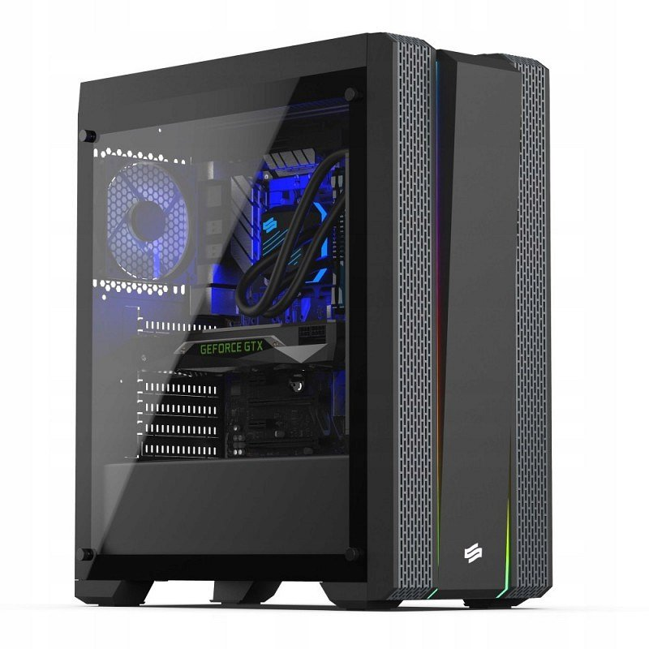
Gdzie kupić komputer stacjonarny do gier?
Wybierając sprzęt do gier najlepiej postawić na podzespoły od sprawdzonych sprzedawców, aby mieć pewność co do ich jakości. Takim sprzedawcą jest chociażby sklep nikolnet.pl, który specjalizuje się w doborze urządzeń idealnych dla miłośników gier - od znanych i lubianych tytułów, po nowoczesne produkcje wymagające ogromnej mocy obliczeniowej. Dzięki szerokiemu asortymentowi tego sklepu już kilkoma kliknięciami złożysz swój wymarzony komputer stacjonarny do gier!

